CCNR-ZKR/ADN/WP.15/AC.2/2024/11
Allgemeine Verteilung
10. November 2023
Or. ENGLISCH

GEMEINSAME EXPERTENTAGUNG FÜR DIE DEM ÜBEREINKOMMEN ÜBER DIE INTERNATIONALE BEFÖRDERUNG VON GEFÄHRLICHEN GÜTERN AUF BINNENWASSERSTRAẞEN (ADN) BEIGEFÜGTE VERORDNUNG (SICHERHEITSAUSSCHUSS)
(43. Tagung, Genf, 22. – 26. Januar 2024)
Punkt 5 b) der vorläufigen Tagesordnung
Vorschläge für Änderungen der dem ADN beigefügten Verordnung: Weitere Änderungsvorschläge
Änderungsvorschläge zu 9.3.4 des ADN
Vorgelegt von den Empfohlenen ADN-Klassifikationsgesellschaften *, **

Einleitung
1. Auf der einundvierzigsten Sitzung des ADN-Sicherheitsausschusses hielt die niederländische Organisation für Angewandte Naturwissenschaftliche Forschung (TNO) eine Präsentation mit einem Überblick über die Ergebnisse der Untersuchung zur Aktualisierung von Abschnitt 9.3.4 ADN. Diese Untersuchung war durchgeführt worden, um den veränderten Umständen auf den Binnenwasserstraßen hinsichtlich der vorhandenen Kollisionsenergie gerecht zu werden.
2. In der Studie wurde auch die Möglichkeit einer Ausweitung der Ladetankbeschränkungen über 1.000 m³ hinaus geprüft. Die Schlussfolgerung lautete, dass dies für bestimmte Ladungen eine Option sein könnte. Es sind jedoch weitere diesbezügliche Untersuchungen erforderlich.
3. In derselben Studie wurden die Energiestatistik und die Methoden zur Berechnung der Kollisionssicherheit untersucht. Für beide Themen ergaben sich Änderungsvorschläge zu Abschnitt 9.3.4 ADN für die nahe und ferne Zukunft. In diesem Dokument werden alle Änderungsvorschläge dargelegt.
4. Der Bericht mit der Zusammenfassung und den Empfehlungen dieser Untersuchung (TNO-2023-R10366 vom 18. Mai 2023) sowie das Hintergrunddokument zur Kollisionsenergiestatistik (TNO-2022-R12238 vom 9. Dezember 2022) sind im informellen Dokument INF.2 enthalten.

Änderungsvorschläge
5. 9.3.4.1.1 Folgenden Satz hinzufügen:
„Ist der Tank jedoch für nur einen Stoff bestimmt, dessen Wirkdistanzen im Falle eines Austritts einen Radius von 135 m um den Austrittsort nachweislich nicht überschreiten, können höhere Tankinhalte zugelassen werden. Die Methode für die Berechnung der Wirkdistanz und die Annahmen für die Berechnungen sind mit der anerkannten Klassifikationsgesellschaft abzustimmen.“.
6. 9.3.4.3.1.2.2.2 erhält folgenden Wortlaut:
„Für ein Tankschiff Typ G ist von drei senkrechten Kollisionsstellen auszugehen; 1) auf halber Tankhöhe, 2) halber Stringerabstand unter der halben Tankhöhe und 3) halber Stringerabstand über der halben Tankhöhe.“.
7. 9.3.4.3.1.2.4.2 „3 = 3 Kollisionsstellen“ ändern in: „3 x 3 = 9 Kollisionsstellen.“.
8. 9.3.4.3.1.3.2.2 Der erste Satz erhält folgenden Wortlaut:
„Der Gewichtungsfaktor für jede der drei senkrechten Kollisionsstellen hat den Wert 0,333.“.
Der zweite Satz ist zu streichen.
9. 9.3.4.3.1.5.1 erhält folgenden Wortlaut:
„Für jedes Kollisionsenergie-Absorptionsvermögen Eloc(i) ist die damit zusammenhängende Wahrscheinlichkeit eines Tankrisses zu bestimmen. Dazu müssen die Werte für die spezifizierte kumulative Wahrscheinlichkeitsdichtefunktion (Cumulative Probability Density Function, CPDF) aus den Tabellen in 9.3.4.3.1.5.6 verwendet werden.“.
10. 9.3.4.3.1.5.6 Die bestehenden Tabellen durch die Tabellen und den Text in der Anlage ersetzen.
11. 9.3.4.4.1.1 Einen neuen Satz mit folgendem Wortlaut am Ende einfügen:
„Des Weiteren muss damit die Berechnung und Ausgabe der (plastischen) Dehnungsenergie (Energie aufgrund der Werkstoffverformung), der Reibungsenergie und, im Falle von Tankschiffen des Typs G, der durch die Tankverformung und die Kompression der Flüssigkeit frei werdenden Energie möglich sein.“.
12. 9.3.4.4.2.4 Im zweiten Satz „200“ ändern in: „100“.
13. 9.3.4.4.2.5 Folgenden Satz hinzufügen:
„Schalenelemente müssen mindestens fünf Integrationspunkte in Dickenrichtung aufweisen.“.
14. 9.3.4.4.2.6 erhält folgenden Wortlaut:
„Bei der FE-Berechnung ist ein geeigneter Kontaktalgorithmus, der Selbstkontakt einschließt, zu verwenden.“.

15. Folgenden neuen Absatz 9.3.4.4.2.7 hinzufügen:
„Tankschiff Typ G. Für ein Tankschiff Typ G ist der Tankinnendruck mit einem kompressiblen Flüssigkeitsvolumen zu modellieren. Das entsprechende Druck-Volumen-Verhältnis muss auf einem vollen Tank mit minimalem Leerraum beruhen. Der Anfangsdruck ist auf den maximalen Auslegungsdruck des Tanks einzustellen.“.
16. 9.3.4.4.3.1
„A_{g} = die maximale Gleichmaßdehnung, die bei der maximalen Zugspannung R_{m} auftritt und“ ändern in:
„Rm = maximale Zugspannung [N/m²]“.
„Ag = Gleichmaßdehnung [-] bei Rm“.
und folgenden Satz hinzufügen:
„Die Spannungs-Dehnungs-Beziehung ist unmittelbar durch ein Potenzgesetz oder eine gleichwertige Darstellung zu beschreiben, die um mindestens 100 Datenpunkte auf eine plastische Dehnung von 1 diskretisiert wird.“.
17. 9.3.4.4.3.2 Folgenden Satz hinzufügen:
„Die Zugversuche sind gemäß den Vorschriften einer anerkannten Klassifikationsgesellschaft durchzuführen.“.
18. 9.3.4.4.3.3 Der erste Satz erhält folgenden Wortlaut:
„Ist nur die maximale Zugspannung Rm verfügbar, darf für Schiffbaustahl mit einer Streckgrenze bis höchstens 355 [N/mm²] folgende Näherung verwendet werden, um den Ag-Wert für eine bekannte maximale Zugspannung Rm mit Rm in [N/mm²] zu erhalten:“.
Hinweis: Die angegebene Formel soll gleich bleiben.
19. 9.3.4.4.4.1 erhält folgenden Wortlaut:
„Der Riss eines Elementes in einer FEA ist durch die kritische Bruchdehnung definiert. Wenn die in diesem Element errechnete Dehnung, d. h. die plastische effektive Dehnung, Hauptdehnung oder die Dehnung in Dickenrichtung, ihre definierte Bruchdehnung an mindestens der Hälfte der Integrationspunkte in Dickenrichtung überschreitet, muss das Element aus dem FE-Modell gelöscht werden. Die Verformungsenergie in den gelöschten Elementen muss in den folgenden Berechnungsschritten konstant gehalten werden.“.
20. 9.3.4.4.4.2 Folgenden Satz hinzufügen:
„Um die Löschung von Elementen in Kompression zu vermeiden, ist der Bruch bei allen Spannungszuständen mit einer Triaxialiät unter -0,33, d. h. allen Spannungszuständen zwischen äquibiaxialer Kompression und uniaxialer Kompression, zu ignorieren.“.
21. 9.3.4.4.4.6 Der letzte Satz erhält folgenden Wortlaut:
„Um die Löschung von Elementen in Kompression zu vermeiden, ist der Bruch bei allen Spannungszuständen mit einer Triaxialiät unter -0,33, d. h. allen Spannungszuständen zwischen äquibiaxialer Kompression und uniaxialer Kompression, zu ignorieren.“.

22. Folgenden neuen Absatz 9.3.4.4.4.7 hinzufügen:
„Tankschiff Typ G. Andere Bruchkriterien für die Drucktanks können von der anerkannten Klassifikationsgesellschaft akzeptiert werden, wenn in ausreichenden Tests deren Eignung nachgewiesen wurde.“.
23. 9.3.4.4.5.1 „DC = 0,01“ ändern in: „DC = 10 [s/m]“ und „[m/s]“ nach „Relative Reibungsgeschwindigkeit“ einfügen.
24. 9.3.4.4.5.2 „Die aus der FE-Modellrechnung resultierenden Kurven, die den Zusammenhang aus Kollisionskraft und Eindringtiefe darstellen,“ ändern in „Die aus der FE-Modellrechnung resultierenden Kurven, die den Zusammenhang aus Kollisionsenergie und Eindringtiefe darstellen, ...“.
25. 9.3.4.4.5.3.2 V0 und V1 erhalten folgenden Wortlaut: „V0 = Dampfvolumen“ und „V1 = Dampfvolumen“.
26. 9.3.4.4.6.2 Im zweiten Satz ist Folgendes zu ersetzen:
„Ausschließlich in speziellen Situationen, in denen das getroffene Schiff über eine äußerst feste außergewöhnlich starre Seitenstruktur …“.

Anlage

In Absatz 9.3.4.3.1.5.6 zu verwendende CPDF-Tabellen
1. Die Wahrscheinlichkeit für Kollisionsenergien zwischen den aufgeführten Energiewerten wird durch lineare Interpolation oder durch Auswahl der Wahrscheinlichkeit für die nächsthöhere aufgeführte Energie ermittelt.
2. Die Wahrscheinlichkeit für Kollisionsenergien zwischen den aufgeführten Werten für die effektive Masse wird durch lineare Interpolation oder durch Auswahl der Wahrscheinlichkeitsdichtefunktion für die nächsthöhere aufgeführte effektive Masse ermittelt.
Tabelle B.1: Spezifizierte kumulative Wahrscheinlichkeitsdichtefunktion für die Kollisionsenergie.
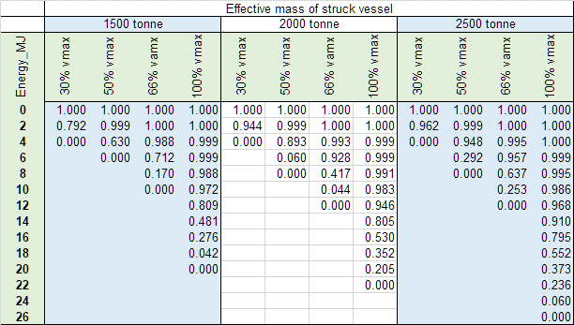

3. Wahrscheinlichkeit für Kollisionsenergien zwischen den aufgeführten Energiewerten wird durch lineare Interpolation oder durch Auswahl der Wahrscheinlichkeit für die nächsthöhere aufgeführte Energie ermittelt.
4. Wahrscheinlichkeit für Kollisionsenergien zwischen den aufgeführten Werten für die effektive Masse wird durch lineare Interpolation oder durch Auswahl der Wahrscheinlichkeitsdichtefunktion für die nächsthöhere aufgeführte effektive Masse ermittelt.
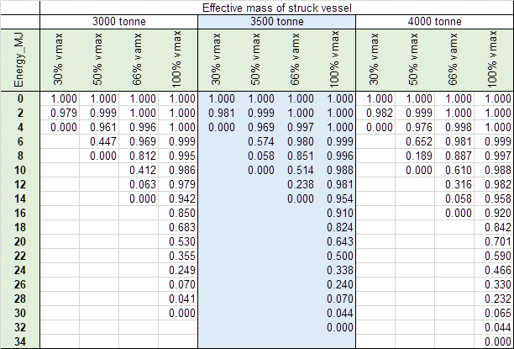

5. Wahrscheinlichkeit für Kollisionsenergien zwischen den aufgeführten Energiewerten wird durch lineare Interpolation oder durch Auswahl der Wahrscheinlichkeit für die nächsthöhere aufgeführte Energie ermittelt.
6. Wahrscheinlichkeit für Kollisionsenergien zwischen den aufgeführten Werten für die effektive Masse wird durch lineare Interpolation oder durch Auswahl der Wahrscheinlichkeitsdichtefunktion für die nächsthöhere aufgeführte effektive Masse ermittelt.
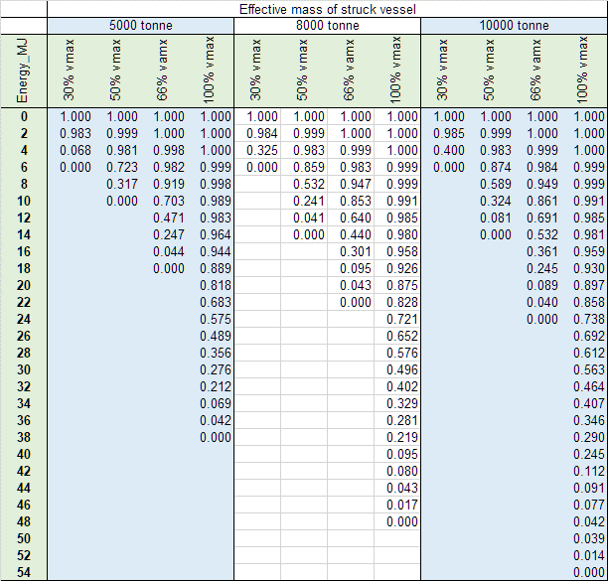

7. Wahrscheinlichkeit für Kollisionsenergien zwischen den aufgeführten Energiewerten wird durch lineare Interpolation oder durch Auswahl der Wahrscheinlichkeit für die nächsthöhere aufgeführte Energie ermittelt.
8. Wahrscheinlichkeit für Kollisionsenergien zwischen den aufgeführten Werten für die effektive Masse wird durch lineare Interpolation oder durch Auswahl der Wahrscheinlichkeitsdichtefunktion für die nächsthöhere aufgeführte effektive Masse ermittelt.
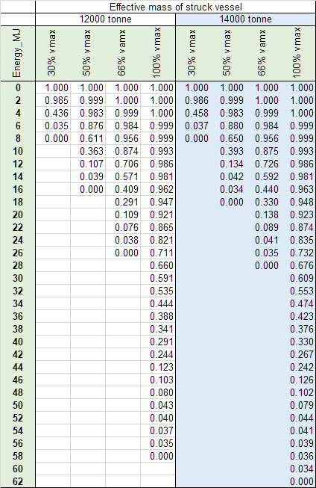

***

* Von der UNECE in Englisch, Französisch und Russisch unter dem Aktenzeichen ECE/TRANS/WP.15/AC.2/2024/11.
** A/78/6 (Kap. 20) Tabelle. 20.5.

